„Pink Ladies“ am Dienstag gegen Erfurt

(SU - VCW 1 / Wiesbaden / 26.10.2025) Wenn die Mannschaft des VC Wiesbaden am Dienstag (28.10.2025; 19:30 Uhr) in der Sporthalle am Platz der Deutschen Einheit gegen Schwarz-Weiß Erfurt aufläuft, dann bietet sich den Fans ein ungewohntes Bild: Die Athletinnen tragen erstmals in ihrer langen Bundesligageschichte in der 1. Volleyball Bundesliga Frauen nicht das Heimtrikot in vertrautem Vereinsblau. Dieses Mal ist das Auswärts-Pink angesagt, und das aus gutem Grund: Der Klub will Aufmerksamkeit für das wichtige Thema Brustkrebsvorsorge und -aufklärung schaffen und damit ein starkes Zeichen setzen. 2 Euro pro verkauftem Ticket gehen an die Krebshilfe.
Der Pinktober
Der Monat Oktober steht unter dem internationalen Motto „Pinktober“. Der Brustkrebsmonat geht zurück auf eine Initiative der American Cancer Society aus dem Jahr 1985. Zahlreiche Organisationen und Gesundheitseinrichtungen nutzen den Oktober, um über präventive Maßnahmen aufzuklären und die Bedeutung der Früherkennung zu betonen. In vielen Städten wird dieses Symbol durch das Beleuchten von Wahrzeichen in Pink verstärkt. Der VCW bietet als Beitrag anlässlich des Heimspiels gegen Erfurt öffentliche Sichtbarkeit – gemeinsam mit regionalen Organisationen und der Onkologie des St. Josefs-Hospitals Wiesbaden. Auch Partner Med4sports wird ein Angebot dazu präsentieren, zudem sprechen Interviewpartner zum Thema. VCW-Co-Geschäftsführer Christopher Fetting: „Wir freuen uns, wenn auch ganz viele Fans diese bedeutende Mission mit einem pinkfarbenem Kennzeichen supporten, das kann beispielsweise ein T-Shirt oder auch ein Schal in Pink sein. Lassen Sie uns alle ein Zeichen setzen!“
Die sportliche Begegnung
Der VCW und Schwarz-Weiß Erfurt wollen am Dienstagabend nach ihren 0:3-Niederlagen sportliche Zeichen auch auf dem Parkett setzen. Während die Wiesbadenerinnen in den ersten beiden Matches gegen die Ladies in Black Aachen (2:3) und den starken Aufsteiger Skurios Volleys Borken (3:0) mit neuformiertem Team schon viele gute Spielzüge zeigten, mussten sie am vergangenen Freitag die Platzhoheit des Titelfavoriten Dresdner SC anerkennen. Der DSC hat nach den letzten Erfolgen (Pokalsieger, Supercup-Gewinner) nahtlos an die beachtliche Form angeknüpft.
Schwarz-Weiß Erfurt, nach dem freiwilligen Rückzug in die 2. Volleyball Bundesliga Pro nun wieder in der zweiten Saison im Bundesligaoberhaus vertreten, hatte gegen Aufsteiger Binder Blaubären TSV Flacht die Favoritenrolle inne und wurde dieser auch mit einem klaren 3:0 gerecht. So recht freuen konnte sich die Mannschaft freilich nicht. Neuzugang Lydia Stemmler (von Suhl Lotto Thüringen gekommen) zog sich ohne Fremdeinwirkung eine schwere Knieverletzung zu und wird zumindest bis Saisonende ausfallen. Für sie kam mit Lea Feistritzer (19 Jahre) die jüngste Spielerin ins Spiel. Mit der international erfahrenen Kinga Szücs (32; Ungarn) und Feistritzer standen dem Team von Neu-Chefcoach Pablo Sanchez (Spanien; Co-Trainer der Schweizer Damennationalmannschaft) damit nur zwei fitte Außenangreiferinnen zur Verfügung. Kurzfristig wurde US-Amerikanerin Alianza Darley (Aserbaidschan) nachverpflichtet, die zuvor bei Milli Aviasia Akademiasi VK in der Hauptstadt Baku im Mittelblock agiert hat. Im Thüringenduell am vergangenen Samstag boten die Erfurterinnen durchaus gute Ansätze, mussten sich aber den routinierten Suhlerinnen erwartungsgemäß mit 0:3 (21:25, 15:21, 19:25) geschlagen geben.
Einen guten Griff hat Erfurt mit der Verpflichtung von Zuspielerin Emelie Respaut (vom Spitzenclub Pays d’Aix Venelles gekommen) getan. Die 22-jährige Nationalspielerin ist für einige Punkte gut (neun gegen Flacht) und sie ist auch im Aufschlag eine Gefahr für den Gegner – in dieser Kategorie führt sie das Liga-Ranking an. Der VCW wird sich u.a. auch auf Isabel Kovačić einstellen. Die kroatische Diagonalangreiferin hat bereits für die Roten Raben Vilsbiburg (2. Mannschaft) gespielt. Sie kam im Sommer von Volley Lugano (Schweiz) in die thüringische Landeshauptstadt.
Die Erfurterinnen setzen darauf, mit den bisher über weite Strecken gezeigten Leistungen mehr Chancen zu haben als in der Saison zuvor, als man Letzter wurde. Das wollen die Schwarz-Weiß-Damen am kommenden Dienstag in Wiesbaden beweisen. Die Mannschaft von VCW-Chefcoach Tigin Yağlioğlu und den Co’s Christian Sossenheimer und Marcel Frisch (Scout) wird sich entsprechend vorzubereiten wissen. Man will in heimischer Umgebung wieder ein Feuer entfachen wie gegen die Skurios aus Borken, als 1.873 Fans beglückt „ihre“ Wiesbadener Arena verlassen haben. Die VCW-Athletinnen sind wild entschlossen, den „Pinktober“ mit einem Sieg abzuschließen – das wäre dann eine prima Basis für das folgende Heimspiel gegen die Binder Blaubären TSV Flacht am kommenden Samstag (Doppelspieltag mit dem VCW 2).

STATEMENTS
Tigin Yağlioğlu: „Das Spiel gegen Erfurt steht unter anderen Vorzeichen als gegen Dresden, wo wir zumindest an dem Spieltag die Überlegenheit anerkennen mussten. Aber auch daraus haben wir wieder gelernt. Die Analysen sind gemacht. Dabei haben wir natürlich auch darauf geschaut, was gut war. Erfurt ist eine der Mannschaften, die wir schlagen können und wollen, ganz klar. Gegen Suhl hat sich das Team in Teilen gut präsentiert, auf die leichte Schulter nehmen wir die Thüringerinnen ganz sicher nicht. Wir wollen dem Gegner unser System möglichst konstant aufdrücken. Wir hoffen wieder auf eine großartige Unterstützung unserer Fans. Die hat uns gegen Borken getragen. Gerade für unsere vielen neuen Athletinnen war das eine besondere Erfahrung, die viel Energie gegeben hat.“
Marlene Rieger (Mittelblock): „Das Dresden-Spiel können wir realistisch einschätzen. Dort hat sich eine sehr stabile und strukturierte Mannschaft präsentiert, die bei der Vergabe des Meistertitels ein ernsthaftes Wörtchen mitreden wird. Wir hatten einen guten Match-Plan und wussten sehr genau, dass es schwer wird. Solche Erfahrungen auf höchstem Niveau helfen uns langfristig. Ich arbeite Niederlagen persönlich kurz auf und konzentriere mich dann umgehend auf den kommenden Gegner, das ist nun Erfurt. Ich erwarte von mir, in jedem Spiel ein wenig besser und konstanter zu agieren.“

TERMINE – 1. Volleyball Bundesliga Frauen
28.10.2025 (Dienstag), 19:30 Uhr
VCW – Schwarz-Weiß Erfurt
Wiesbaden, Sporthalle am Platz der Deutschen Einheit
NEU: Doppelspieltag in Wiesbaden (Tickets hier)
Sporthalle am Platz der Deutschen Einheit
1.11.2025 (Samstag)
16:30 Uhr: VCW 2 – TSV TB München (2. Volleyball Bundesliga Frauen Süd)
20:00 Uhr: VCW (Profis) – Binder Blaubären TSV Flacht
DVV-Pokal, Achtelfinale
8.11.2025 (Samstag), 18:30 Uhr
VCW – Ladies in Black Aachen
Sporthalle am Platz der Deutschen Einheit
VCW-Tickets + Preise, 1. Volleyball Bundesliga Frauen hier

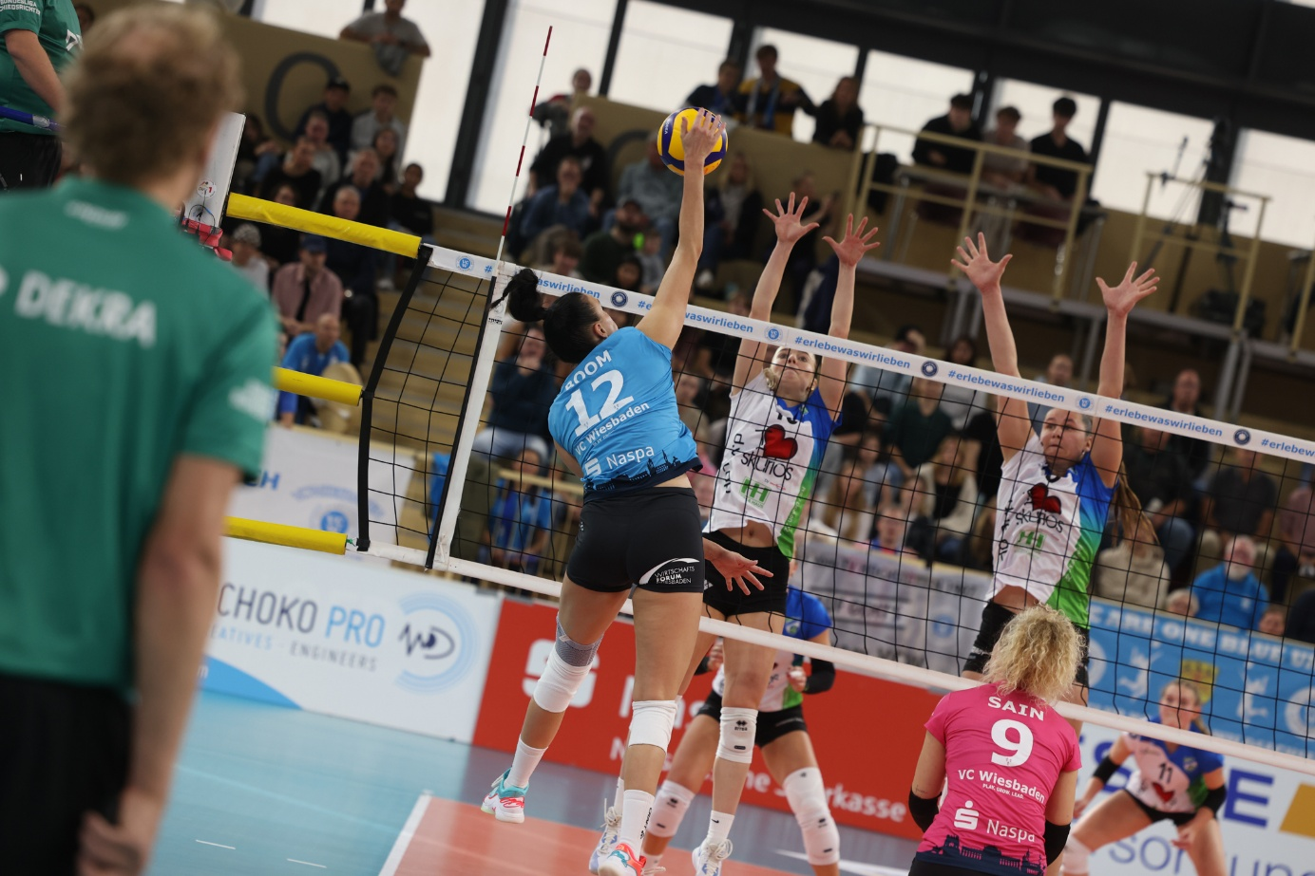
Foto: Detlef Gottwald

Über den VC Wiesbaden
Der 1. Volleyball-Club Wiesbaden e.V. wurde 1977 gegründet und ist spezialisiert auf Frauen- und Mädchenvolleyball. Die professionelle Damen-Mannschaft ist seit 2004 ohne Unterbrechung in der 1. Volleyball Bundesliga Frauen vertreten und spielt ihre Heimspiele in der Sporthalle am Platz der Deutschen Einheit, im Herzen der hessischen Landeshauptstadt.
Die bislang größten sportlichen Erfolge des VC Wiesbaden sind national die Deutsche Vizemeisterschaft (Saison 2009/2010), der Einzug ins DVV-Pokalfinale (2012/2013 und 2017/2018) sowie international der Einzug ins Europapokal-Halbfinale des CEV Volleyball Challenge Cup 2024. Erfolgreiche Nachwuchsarbeit ist DNA des VCW. Aktuell bestehen über 30 Nachwuchs-Teams, die in den vergangenen Jahren zahlreiche Titel bei überregionalen Volleyball-Meisterschaften sowie im Beachvolleyball erkämpften. Als Auszeichnung dafür erhielt der VC Wiesbaden für herausragende Nachwuchsarbeit im Jahr 2016 das „Grüne Band“ des Deutschen Olympischen Sportbundes (DOSB). Ein aktuelles Highlight: Im Jahr 2025 schafften es gleich drei der vier VCW-U-Mannschaften bei Deutschen Meisterschaften aufs Treppchen – ein außergewöhnlicher Erfolg.
Der VC Wiesbaden ist Lizenzgeber der unabhängigen VC Wiesbaden Spielbetriebs GmbH, die die Erstliga- und Zweitliga-Mannschaft stellt. Der Verein ist zudem Mitglied der Volleyball Bundesliga (www.volleyball-bundesliga.de) sowie des Hessischen Volleyballverbands (www.hessen-volley.de). Das Erstliga-Team wird präsentiert von dem Platin-Lilienpartner ESWE Versorgung (www.eswe.com).
Mit der strategischen Initiative „VCW@2030 – Home for Female Professionals“ verfolgt der Club eine klare Vision: Der VC Wiesbaden will zu einer der führenden Talentschmieden im deutschen Frauenvolleyball werden und gleichzeitig ein Umfeld schaffen, in dem talentierte Sportlerinnen zu starken Persönlichkeiten heranwachsen. Im Mittelpunkt der Strategie stehen sportliche Exzellenz, wirtschaftliche Stabilität, professionelle Strukturen sowie die enge Verzahnung von Profi- und Nachwuchsbereich. Die Ergänzung der sportlichen Talentschmiede um den Bereich Female Growth wird ausgewählte Spielerinnen mit Modulen rund um Ausbildung, Karriereentwicklung, soziale Kompetenz und regionale Vernetzung unterstützen und so eine umfassende Entwicklungsplattform für die besten Talente im Frauen-Volleyball bieten.
Hier finden Sie den neuen Marken-Film – erfahren Sie mehr über die Vision und den VCW!
Text- und Bildmaterial stehen honorarfrei zur Verfügung – beim Bild gilt Honorarfreiheit ausschließlich bei Nennung des Fotografen. Weitere Pressemitteilungen und Informationen unter: www.vc-wiesbaden.de

